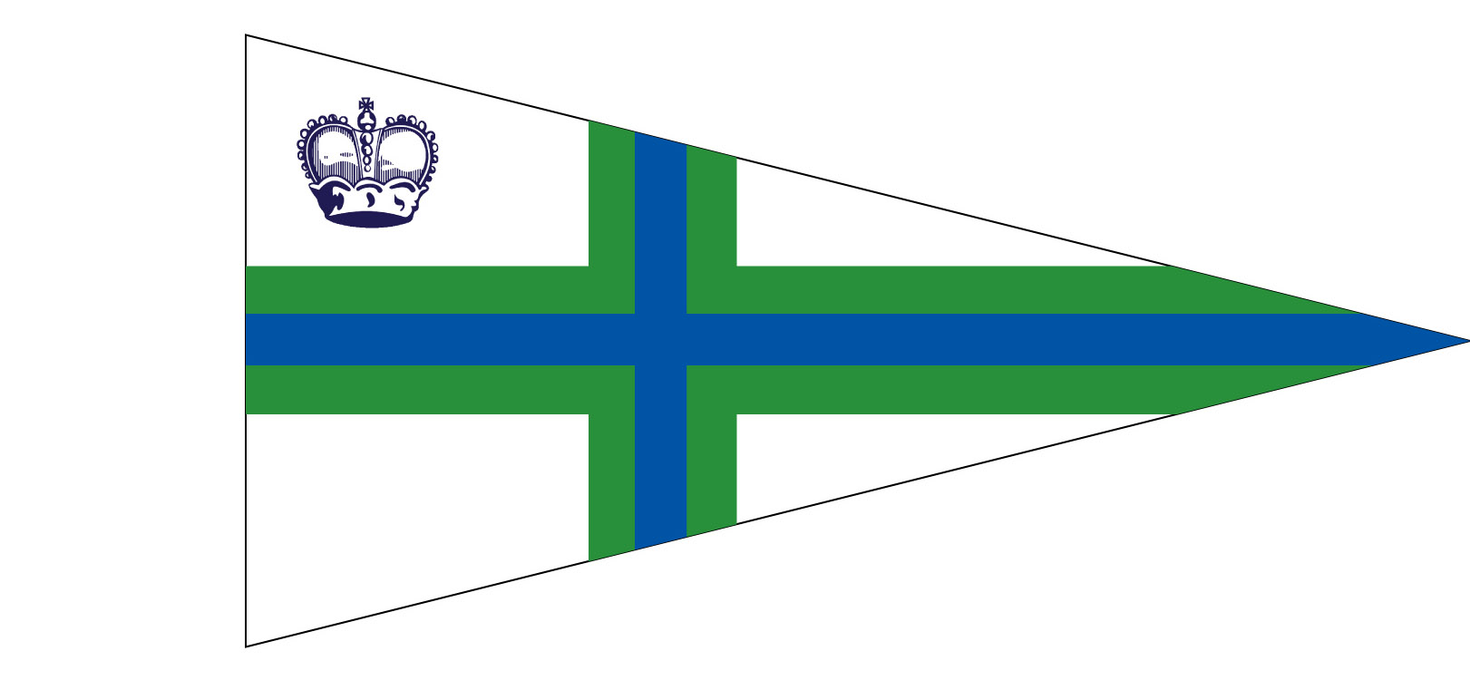
Regata Laguna 2024
TJ Císařská louka

CTL: 241132

7. září 2024

Údaje o lodi

Jméno lodě
délka lodě
Kategorie Slapského poháru
Číslo lodě
Číslo na plachtě

Kapitán a seznam členů posádky

příjmení, jméno | klub | registrační číslo

Čestné prohlášení:
Souhlasím s ustanovením závodních pravidel jachtingu a všemi dalšími pravidly řídícími tento závod. Svým podpisem stvrzuji, že jsem seznámen se všemi těmito dokumenty a splňuji stanovené požadavky. Zdravotní stav všech členů posádky jim umožňuje účast v tomto závodě a loď je vybavena v souladu s Řádem plavební bezpečnosti. Závodu se účastníme na vlastní nebezpečí, náklady i zdravotní rizika. Současně potvrzuji a předkládám dokumenty dle podmínek podle bodu I/16 mimořádného opatření ze dne 25. 6. 2021 vydaného Ministerstvem zdravotnictví ČR s platnou změnou s účinností od 9. 7. 2021.
Od 25.5. 2018 začalo platit Nařízení (EU) 2024/679, o ochraně fyzických osob v souvislosti se zpracováním osobních údajů a o volném pohybu těchto údajů a o zrušení směrnice 95/46/ES, ve zkratce “GDPR“. Pořadatel závodu (TJ Císařská louka – yachting, z.s.) se připojuje a plní povinnosti ze směrnice vyplývající a uchovávaná data chrání dle požadavků GDPR. Vaše jméno, příjmení a registrační číslo ČSJ používáme pouze pro potřeby pořadatele a příslušného sportovního svazu (Český svaz jachtingu).

KONTAKT na loď během závodu:

Dne: Podpis kapitána:

